ICS 71. 100. 10

Q 52

中华人民共和国国家标准

GB/T 200×–××××/ISO 5939:1980 IDT

原铝生产用炭素材料
— 煤沥青 —
— 水分含量的测定— 共沸蒸馏法
Carbonaceous materials for the production of aluminium
- Pitch for electrodes — Determination of water content
- Azeotropic distillation (Dean and Stark)

(ISO 5939：1980，Carbonaceous materials for the production of aluminium
- Pitch for electrodes — Determination of water content
- Azeotropic distillation (Dean and Stark), IDT)
(送审稿)

××××-××-×× 发布 ××××-××-××实施
中华人民共和国国家质量监督检验检疫总局中 国 国 家 标 准 化 管 理 委 员 会发布

GB/T ×××××–××××

前 言

GB/T 200X《原铝生产用炭素材料 煤沥青》共有12部分：
——第1部分 水分含量的测定 共沸蒸馏法；
——第2部分 软化点的测定 环球法；
——第3部分 密度的测定 比重瓶法；
——第4部分 不溶于喹啉物含量的测定；
——第5部分 不溶于甲苯物含量的测定；
——第6部分 软化点的测定 Mettler 法
——第7部分 动态粘度的测定；
——第8部分 灰分的测定；
——第9部分 挥发分的测定；
——第10部分 喹啉不溶物中C/H原子比的测定；
——第11部分 氧弹燃烧法测定硫含量；
——第12部分 仪器法侧定硫含量。
本部分为第1部分。
本部分按照GB/T 1.1-2009给出的规则起草。
本部分使用翻译法等同采用了ISO 5939:1980《原铝生产用炭素材料—煤沥青—水分含量的测定—共沸蒸馏法》，删除了其前言和规范性引用文件，其他内容基本相同。
本部分由索通发展有限公司负责起草。
本部分主要起草人：

GB/T ×××××–××××

原铝生产用碳素材料 —煤沥青—
水分含量的测定—共沸蒸馏法

1 范围

本部分规定了原铝生产用煤沥青的水分含量共沸蒸馏测定方法。
该部分适用于产用铝生煤沥青的水分含量的测定。测定范围0.1-2.0%（m/m）。
注：当水含量大于2.0%（m/m）时，可使用更大的接收器用该方法测试。

2 方法原理

在有二甲苯回流的条件下加热沥青。在接收器中收集二甲苯和水的冷凝物，在带刻度的接收器内测量蒸馏出的水体积，以计算水分的含量。

3 试剂

分析纯二甲苯，或它的异构体，或以任意比例合成的这些异构体的混合物，确保在130ºC～140ºC之间能沸腾。

4 仪器

4.1 恒沸点蒸馏仪，由下列各部分组成：
4.1.1 蒸馏烧瓶，玻璃制成的，容积500 mL，有磨砂玻璃接口，按照ISO383（见图1），固定在接收器（4.1.2）上。
4.1.2 接收器,容积2mL，带刻度分度值为0.05 mL，最大误差为± 0.02 mL。（见图3）
注：如果沥青中水分含量大于2.0%（m/m），使用容积为10mL，最大误差为± 0.06mL，分度值为 0.2mL 的接收器。
4.1.3 回流冷凝器，与接收器4.1.2连接（见图2）。
注：使用前，按次序用重铬酸洗液、蒸馏水、丙酮彻底洗净接收器和回流凝结器，晾干，除去上面的所有污痕。

5 步骤

警告：要在良好的通风橱中进行，以免操作员二甲苯中毒。

5.1 试样
称取约100g经破碎或熔化的样品，精确到0.1g，放入蒸馏烧瓶中（4.1.1）。
在准备试样过程，防止水分损失。如果试样预计的软化点高于50ºC，通过冷却，使之易碎，破碎
后，称重，防止外部的湿气进入。
用最少量的热来熔化较软的样品。

5.2 测量
向装有试样（5.1）的蒸馏烧瓶中加入100 mL 二甲苯（3.1），加入几颗玻璃珠以调节沸腾。然后把
GB/T ×××××–××××

烧瓶与共沸蒸馏装置连接，通过冷凝器夹层循环冷却水。逐渐加热烧瓶，直到试样溶解，再调整加热速率，直到冷凝物能以每秒钟2-5滴的速度从回流冷凝器底部滴下。
继续蒸馏，直到除了刻度接收器底部外，其余任何装置上都看不见水，并且收集的水量在5min之内保持稳定。如果在冷凝管中留有冷凝水环，就增加每秒水滴数，提高蒸馏速率，持续加热几分钟清除水环。
当水分蒸馏完成后，将接收器和其中的水降到室温，读取水的体积，并按检定说明修正读数。

6 测定结果的计算

按公式（1）计算水分的质量分数W_{（H2O）}，数值以（%）表示：
W_{（H2O）} = $\frac{m_{1}}{m_{0}}$ x 100 ………………………………………………(1)
式中：
m₀ ₋₋₋₋₋₋ 试样（5.1）的质量，单位为克(g)；
m₁₋₋₋₋₋₋ 接收器中水的质量，单位为克(g)。

7 精度
重复性限：r = 0.l %；
再现性限：R = 0.2 %。

8 试验报告

试验报告应当包括以下细节：
a) 样品的标识；
b) 使用的参考方法；
c) 试验结果和使用的表示方法；
d) 在测定过程中任何异常情况；
e) 本部分未涉及的或可供选择的任何操作。

GB/T ×××××–××××

单位：毫米（mm）

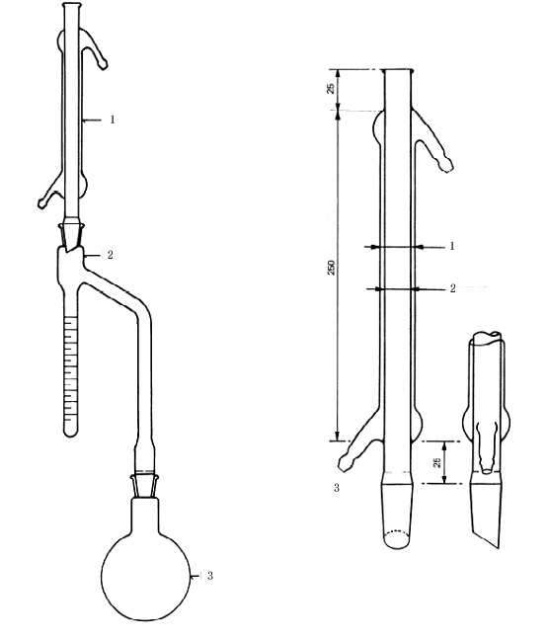
1 回流冷凝器 1 外直径23-25 壁厚1-1.5
2 接收器 2 外直径16-17 壁厚0.7-1
3 蒸馏烧瓶 3 19/26 磨砂玻璃接口
图1 典型的恒沸点蒸馏装置（4 .1） 图2 回流冷凝器(4.1.3)尺寸

GB/T ×××××–××××

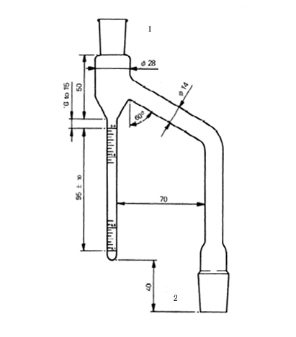
1 19/26磨砂玻璃接口
2 24/29磨砂玻璃接口

图3 2 mL 的接收器(4.1.2)

